[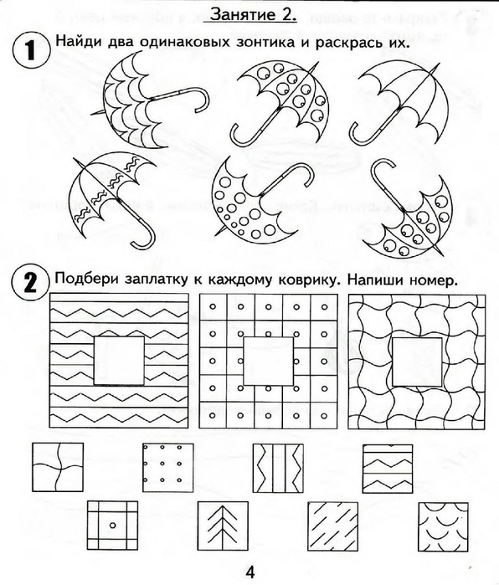](https://img0.liveinternet.ru/images/attach/c/7/94/295/94295998_large_0005.jpg) [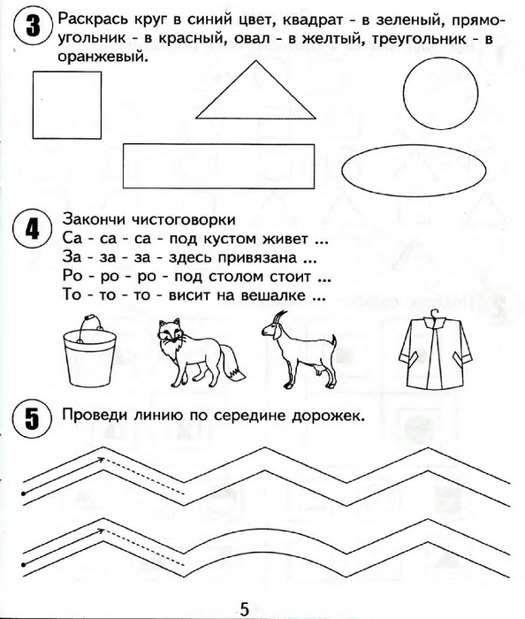](https://img0.liveinternet.ru/images/attach/c/7/94/296/94296000_large_0006.jpg)

Удачи в выполнении заданий!